♡ Ваши имена и дата

Родион и Элиза

31 августа 2025 года

♡ Обращение к гостям

Дорогие родные и друзья!

Мы очень рады сообщить, что скоро состоится наша свадьба, и мы будем очень рады видеть вас там! Хотим, чтобы вы были рядом, чтобы разделить с нами радость, улыбки и теплые моменты.

♡ Место проведения

Свадебное торжество будет проходить в ресторане "White Hall" по адресу: Проспект Октября 77/2

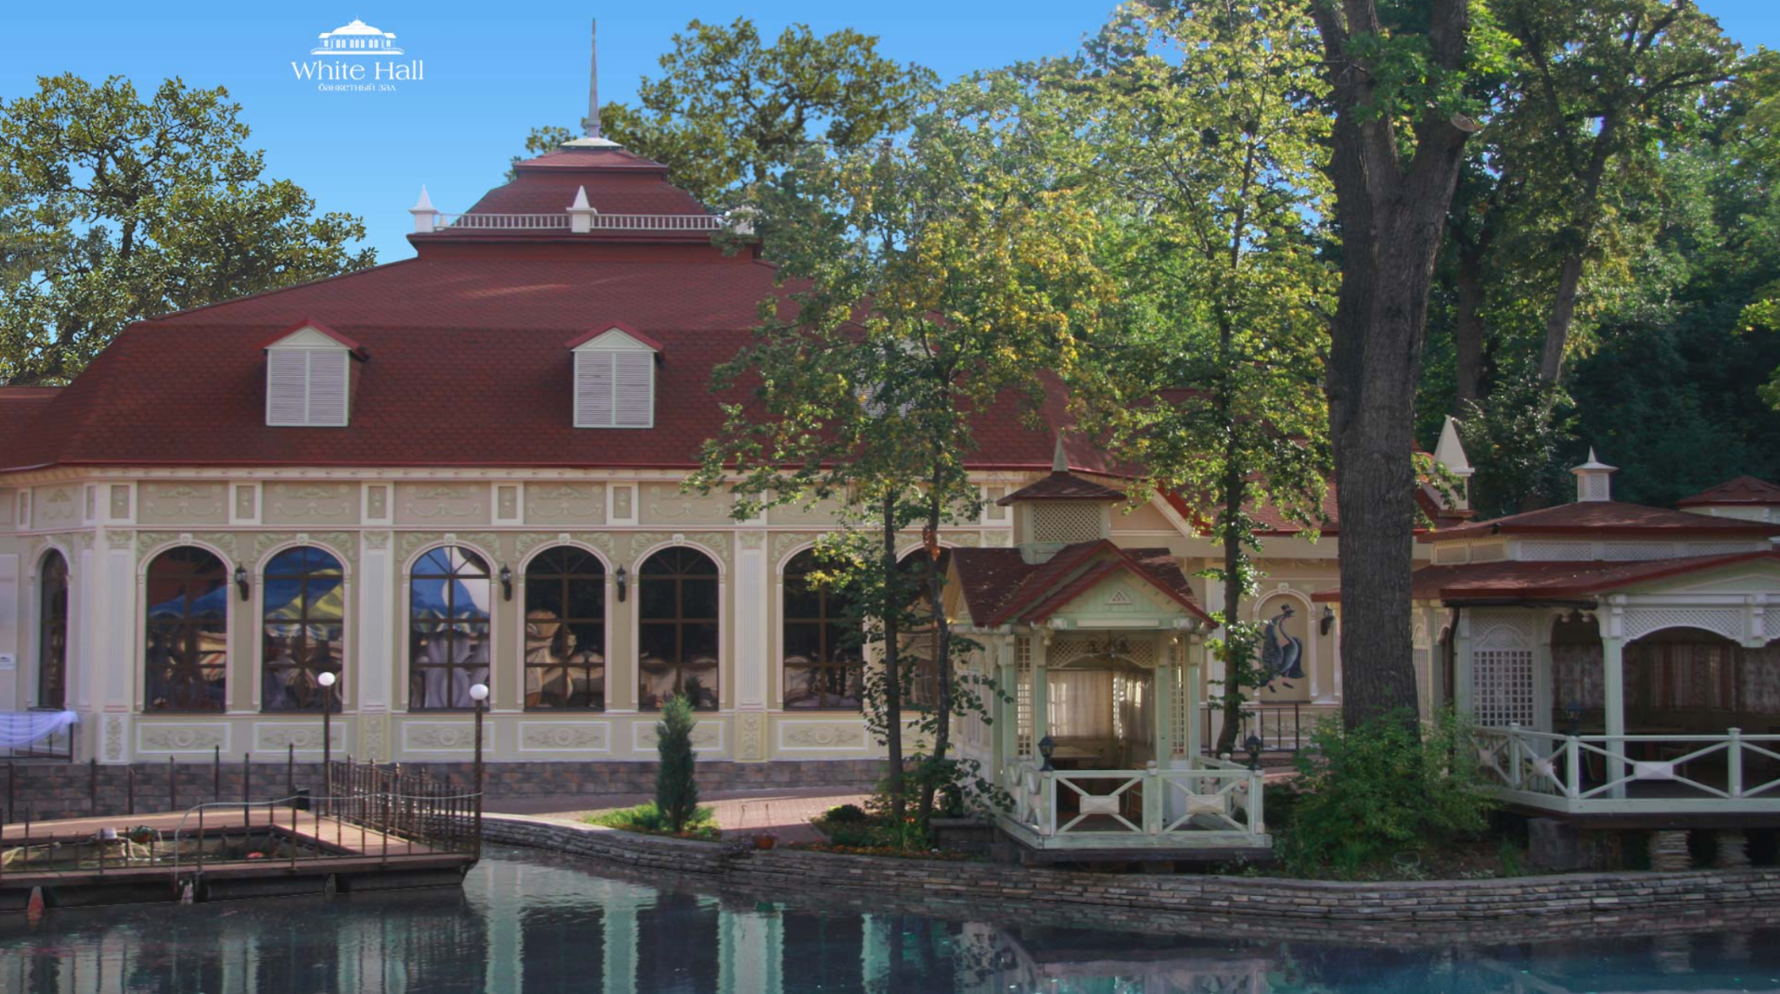

Тайминг

15:00-16:00 - сбор гостей, знакомство, фуршет, фотосессия

16:00-17:00 - церемония дарения подарков и поздравлений, фотосессия молодоженов с гостями

17:00-22:00 - свадебный ужин и развлекательная программа

22:00-23:00 - аfterparty, дискотека

♡ Дресс-код 

♡ Подарки

Мы не будем оригинальными, но будем честными. Лучший для нас подарок - это ваша инвестиция в нашу молодую семью.

♡ Организатор

По всем вопросам Вы можете обращаться к нашему организатору от [Свадебного агентства Андрея Огнева “ОГОНЬ”](https://fire-event.ru/) +7 (937) 780-43-33 (Гульназ)

♡ Присутствие

Будем признательны, если вы сообщите нам о своем решении до 01.08.2025.

♡ Анкета

*Ваши имя и фамилия

*Если будете с парой / семьёй, укажите все имена

*Планируете ли Вы присутствовать на свадьбе?

*Что предпочитаете из алкоголя? (Шампанское, вино белое, вино красное, водка, коньяк, безалкогольные напитки)

*Что предпочитаете на горячее? (Мясо, птица, рыба)

*Предпочтения по еде и напиткам Вашей пары/членов семьи укажите здесь (отдельная строка)

♡ Красивые цитаты

Незрелая любовь говорит: “Я люблю тебя, потому что ты мне нужен”

Зрелая любовь говорит: “Ты мне нужен, потому что я люблю тебя”

Ждем с нетерпением встречи и надеемся, что вы сможете присоединиться к нам в этот важный для нас день.

Обнимаем крепко и до скорой встречи!

Песня

* **Случайная любовь - свидание**